Ein historisches Gruppenfoto
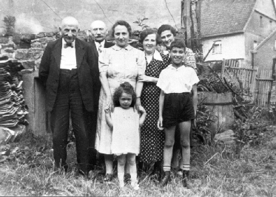

Bevor du dich näher mit diesem Foto beschäftigst, solltest du dir die Hinweise zur Fotoanalyse ansehen, falls du es nicht schon getan hast.
Nähere Informationen zu diesem Foto findest du im Fotoarchiv.
Wenn du zusätzliche Informationen über die hier abgebildeten Personen haben willst, kannst du dir mehrere Dokumente ansehen:
(Dokument 1) (Dokument 2) (Dokument 3) (Dokument 4) (Dokument 5)

